**1)**

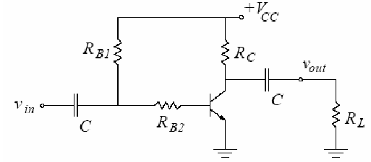

Yukarıdaki devreye göre aşağıdaki değerleri hesapladık.

**IBQ =** 31 μA

**ICQ =** 8.396 mA

**VCEQ =** 6.24 V

Yukarıdaki değerlere göre de aşağıdaki Ic - VCE tablosunu çizersek; buradaki Q-point de tabloda gösterildiği gibidir.

**Ic**

DC Load Line

**15mA**

Q-point ICQ=8.396 mA , VCEQ = 6.24 V

**VCE**

**15V**

**2)** Bu bölümde β değerini hesaplamak için 1. bölümde ölçtüğümüz IC ve IB değerlerini kullanacağız.

β = Ic / IB

β = 8.396 mA / 31 μA

**β** = 270.64

**1**

**3)**  Bu bölümde giriş voltajını 1 kHz frekanslı ve 40 mV peak-to-peak değere sahip bir sinüsoidal sinyal olarak ayarladık. Buna göre Vbe değerini ölçtük. Sonra da bu değerleri kullanarak aşağıdaki şekilde rπ ‘yi ve sonra da n i hesapladık.

**Vbe** = 18.2 mV(peak-to-peak)

rπ = Vbe / IBQ  🡺 rπ = 606.66 Ω

rπ = n VT / IBQ  🡺 n = 0.7279

**4)** Bu bölümde de ro değerini hesaplayacağız. Bunun için Vout değerinin bilinmesi gerekiyor. Bu değeri de deney sırasında ölçtük.

**Vout** = 4.48 V

(ro // RL // RC) = Vout / (gmVbe)

gm = ICQ / nVT 🡺 gm = 0.288

Yukarıdaki iki formül birleştirilince ro = 25k Ω

ro = ( VA + VCE ) / ICQ = VA / ICQ 🡺 VA = 199.15 V

**5)**

β = Ic / IB

β = 8.396 mA / 31 μA

**β** = 270.64

**2**

**6)** Aşağıdaki devreyi proteusta çizdiğimizde ve gerekli devre elemanlarına sayısal değerlerini vrdiğimizde ;

Vin=2mV (peak to peak)

f= 1kH

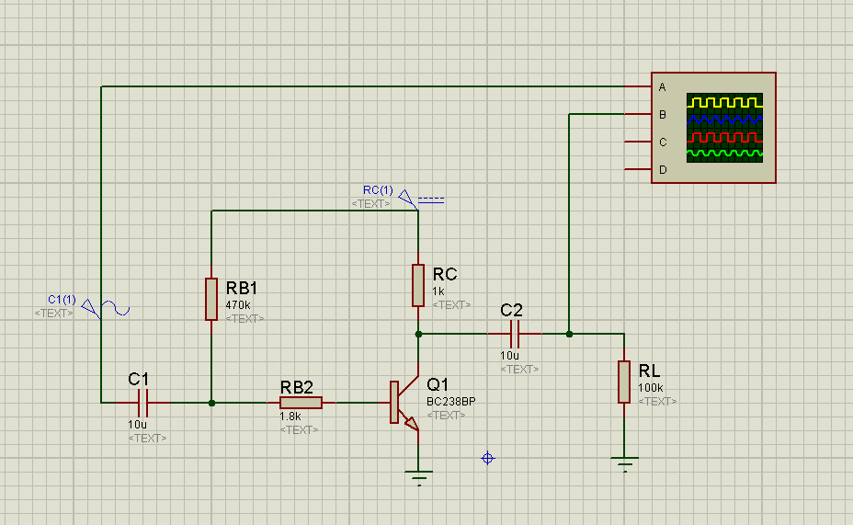

Devrenin simulasyonu ŞEKİL-1 deki gibidir,

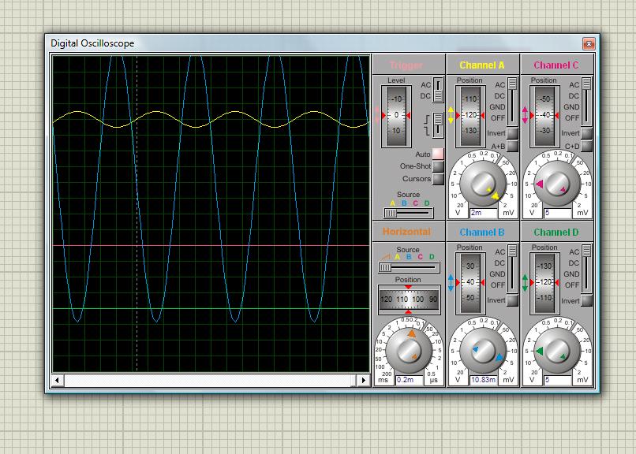

**ŞEKİL-1**

**3**

**7)**

**Vbe** = 7.3 mV (peak-to-peak)

**8)**

**Vout, undistorted**= 12.8 V (peak-to-peak)

**9)**

Devreye 20mV peak to peak değerini verdiğimizde elde ettiğimiz sonuç ŞEKİL-2’deki gibidir.

Simülasyon şekillerinde A kanalı giriş voltajını, B kanalı çıkış voltajını göstermektedir.

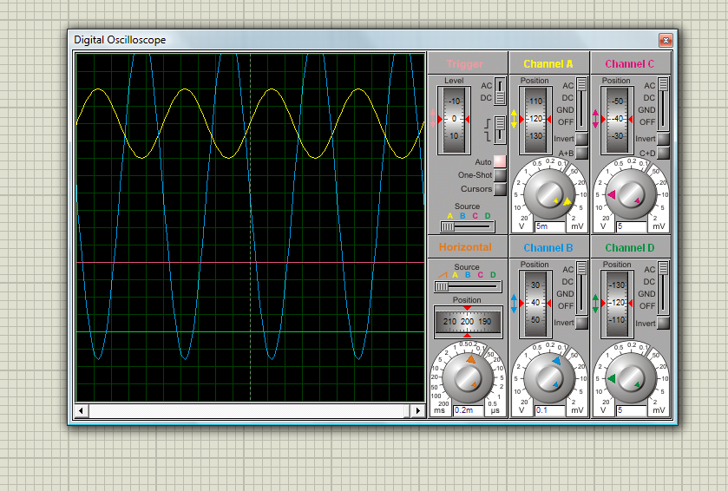

**ŞEKİL-2**

**4**

Devreye 140mV peak to peak değerini verdiğimizde elde ettiğimiz sonuç ŞEKİL-3’deki gibidir.

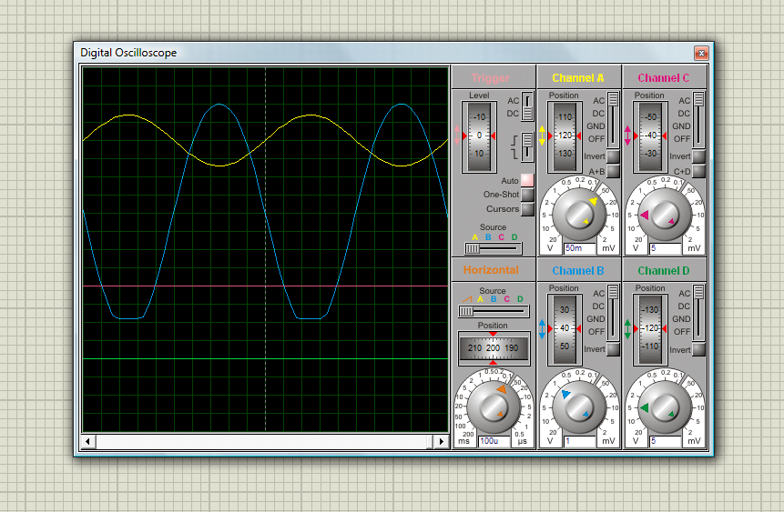

**ŞEKİL-3**

**5**

Devreye 500mV peak to peak değerini verdiğimizde elde ettiğimiz sonuç ŞEKİL-4’deki gibidir.

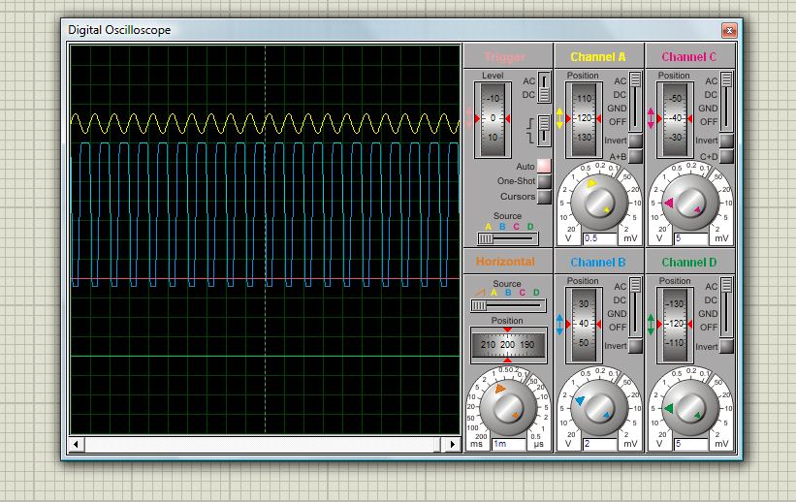

**ŞEKİL-4**

**6**